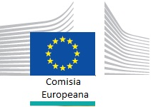
SĂPTĂMÂNA MOBILITĂŢII EUROPENE
16-22 SEPTEMBRIE 2015

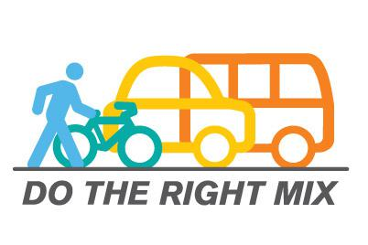
ALEGE! SCHIMBĂ! COMBINĂ!
www.dotherightmix.eu

Mobilitate
şi Transport

O nouă campanie cu un sentiment familiar

Pentru a consolida potențialul campaniei, cele două inițiative: A FACE COMBINAŢIA CORECTĂ și SĂPTĂMÂNA MOBILITĂŢII EUROPENE, se reunesc. Păstrând titlul de "A FACE COMBINAŢIA CORECTĂ", inițiativa combinată va prelua cele mai bune aspecte de la fiecare campanie, pentru extinderea acestui mesaj şi pentru a ajunge mai ușor la participanții interesați.
De ce schimbarea?
SĂPTĂMÂNA MOBILITAŢII EUROPENE este extrem de populară, dar, așa cum sugerează și numele, este limitată la o săptămână într-un an de zile. Invers, campania A FACE COMBINAŢIA CORECTĂ oferă părților interesate șansa de a prezenta activități de mobilitate pe tot parcursul anului, dar îi lipsea un eveniment ca punct focal.
Prin aducerea campaniilor împreună, putem atrage o gamă mai largă de părți interesate de a dezvolta mai multe resurse impresionante și cuprinzătoare și a face mai ușoară accesarea de informaţii utile pentru orașe și localnici, pentru a construi un viitor mai bun privind mobilitatea.
Ce înseamnă acest lucru în practică?
SĂPTĂMÂNA MOBILITĂŢII EUROPENE va forma componenta principală a campaniei: A FACE COMBINAŢIA CORECTĂ.
SĂPTĂMÂNA MOBILITĂŢII EUROPENE va continua să fie în perioada 16-22 septembrie, iar participanţii vor avea în continuare posibilitatea de a încărca activitățile lor de transport alternativ pe site-ul A FACE COMBINAŢIA CORECTĂ, pe tot parcursul anului.
Una dintre cele mai importante modificări este a logo-ului SĂPTĂMÂNII MOBILITĂŢII EUROPENE, albastru și floarea galbenă, care au fost modificate. Identitatea vizuală a campaniei va fi revizuită pentru a evoca mai bine mobilitatea alternativă. Logo-ul campaniei A FACE COMBINAŢIA CORECTĂ rămâne neschimbat, dar cu efecte vizuale suplimentare și va fi dezvăluit în scurt timp. Acesta poate fi utilizat atunci când se comunică pe pagina SĂPTĂMÂNII MOBILITĂŢII EUROPENE.
Site-ul campaniei și sistemul de înregistrare pe SĂPTĂMÂNA MOBILITĂŢII EUROPENE trec printr-o revizuire semnificativă, cu o serie de îmbunătățiri prevăzute.
Campaniile naționale, inițiative principale de A FACE COMBINAŢIA CORECTĂ, vor fi continuate în patru țări (care urmează să fie selectate). Aceste campanii vor contribui la creșterea gradului de conştientizare a mobilităţii alternative în mediul urban, cu accent pe impactul mobilității alternative privind calitatea vieții și a mediului.
Mai multe detalii despre campania îmbunătăţită A FACE COMBINAŢIA CORECTĂ, inclusiv informații privind utilizarea identităţii vizuale, vor fi disponibile pe www.mobilityweek.eu

Tema pentru SĂPTĂMÂNA MOBILITĂŢII EUROPENE din acest an este de îmbinare a modurilor de călătorie și încurajarea publicului larg de a avea un stil activ de viață. Aceasta pune un accent puternic pe schimbarea obiceiurilor noastre, prin alegerea modurilor de transport alternativ, cum ar fi mersul cu bicicleta, mersul pe jos și transportul în comun sau colectiv, precum și combinarea diferitelor moduri într-o singură călătorie. Acest lucru va ajuta ca orașele noastre sa fie mai curate, mai silențioase, mai sigure, mai puține locuri aglomerate si un loc mai frumos pentru a trăi!
Violeta Bulc, Comisarul pentru Transporturi

„Alege! Schimbă! Combină!“ – îmbrăţişând multimodalitatea

Fiecare călătorie este diferită, dar de prea multe ori ne bazăm pe același mod de transport, indiferent dacă este cea mai potrivită alegere. S-ar putea instinctiv să sărim în mașina noastră, chiar dacă bicicleta sau transportul public ar putea fi o alegere mai eficientă. Tema din acest an al multimodalităţii încurajează oamenii să se gândească la gama de opțiuni de transport disponibile și de a alege modul corect atunci când călătoresc. Invită oamenii să combine moduri de a călători, ceea ce poate duce de multe ori la o călătorie mai rapidă și mai plăcută.
Prin alegeri inteligente asupra tipului de transport folosit, putem economisi bani, îmbunătăți sănătatea noastră și putem ajuta mediul înconjurător.
Unul dintre noile aspecte ale temei din acest an este o reinterpretare a călătoriei de la A la B, ca un mijloc de a îmbogăți zilele noastre: naveta zilnică cu autobuzul, de exemplu, poate fi văzută ca o șansă de a prinde titlurile zilei; bicicleta poate fi privită ca o sală de gimnastică mobilă, oferind un antrenament pe fugă. Și tu poţi întâlni iubirea vieții tale în tramvai! Prin alegere, modificare și combinare putem face călătoriile noastre funcţionale pentru noi.
Mai multe moduri pentru autoritățile locale să promoveze tema din acest an sunt incluse în Tematica Orientării, disponibile pe: www.mobilityweek.eu

SĂPTĂMÂNA MOBILITĂŢII EUROPENE este o campanie anuală privind mobilitatea urbană alternativă, sprijinită de Comisia Europeană.
Scopul campaniei, care se desfășoară în perioada 16-22 septembrie în fiecare an, este de a încuraja autoritățile locale europene de a introduce și a promova măsuri alternative de transport și să invite oamenii să încerce alte modalităţi decât utilizarea mașinii.
Săptămâna culminează cu "Ziua fără mașini", eveniment în care orașele participante amenajează una sau mai multe zone exclusiv pentru pietoni, bicicliști și transport public pentru o zi întreagă.
De la introducerea sa în 2002, impactul SĂPTĂMÂNII MOBILITĂŢII EUROPENE a fost în creștere constantă, atât în ​​Europa, cât și în jurul lumii. În 2014, un total de 2013 orașe din 44 de țări s-au înregistrat oficial pentru campanie.
Au fost implementate 8543 măsuri permanente, ca urmare a campaniei din anul 2014, concentrându-se în principal pe infrastructura pentru ciclism și mersul pe jos, îmbunătățirea sistemului de transport public, îmbunătățirea accesibilității transportului și conştientizarea cu privire la călătoriile alternative.

Premiile pentru mobilitate alternativă au fost acordate astfel:
Orașelor Östersund (Suedia) și Bremen (Germania) le-au fost acordate premiul SĂPTĂMÂNII MOBILITĂŢII EUROPENE 2014 și premiul USMF 2014 respectiv la Teatrul du Vaudeville din Bruxelles, în 23 martie 2015.
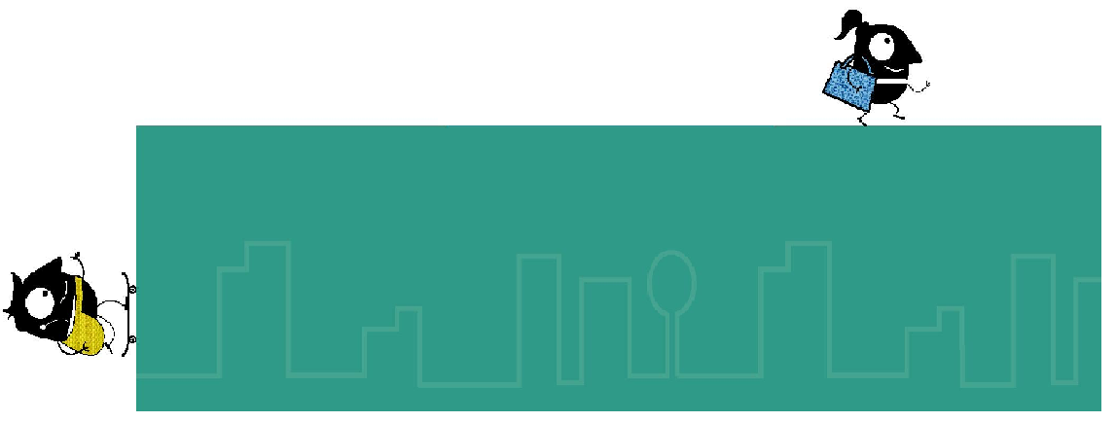
Premiul SĂPTĂMÂNII MOBILITĂŢII EUROPENE recompensează autoritatea locală care se consideră că a făcut cel mai mult pentru a sensibiliza publicul cu privire la problemele mobilităţii alternative și să implementeze măsuri pentru a atinge o reorientare către transportul urban alternativ. Premiul anual USMF este acordat în orașele și regiunile care prezintă excelență în dezvoltarea și punerea în aplicare a planurilor de mobilitate urbană alternativă.
Pentru informații cu privire la aplicare vizitați www.mobilityweek.eu

În Europa, ne petrecem un interval de timp şocant, blocaţi în trafic. Stresul este nefast pentru inimă si, de asemenea și pentru plămâni. Nivelurile de poluare a aerului și a impactului asupra sănătaţii tale este de necontestat. Să nu vorbim doar despre traficul teribil. Ajută la reducerea acestuia! Capitalele Verzi ale Europei ne arată calea unei reţele de transport care creează un mediu acceptabil. Fie că este vorba de mersul cu bicicleta la școală, la locul de muncă, cu maşina sau autobuzul până la facultate, ar trebui să încercăm să trăim prin idealul - "Dacă putem, ar trebui!".
Karmenu Vella, Comisarul pentru mediu, Afaceri Maritime și Pescuit

Cum poate o autoritate locală să participe? > Înregistrează evenimentele online la mobilityweek.eu
> Semnează carta SĂPTĂMÂNII MOBILITAŢII EUROPENE.
Ce trebuie să faci? > Organizează timp de o săptămână activități, în conformitate cu tema multimodalității 2015, în care încurajează localnicii astfel: "Alege!
Schimbă! Combină! "
> Implementează cel puțin o nouă măsură permanentă care contribuie la o schimbare modică în favoarea ecologică, cu o realocare de spațiu rutier.
> Organizează un eveniment "O Zi Fără Maşină". Amenajează una sau mai multe zone exclusiv pentru pietoni, cicliști și transportul public pentru cel puțin o zi. Acest eveniment ar trebui să fie, preferabil,
marți, 22 septembrie 2015.
Contactați secretariatul european al coordonatorului național pentru sfaturi. Publicații și instrumente pentru a ajuta la organizarea locală a evenimentelor SĂPTĂMÂNII MOBILITĂŢII EUROPENE pot fi descărcate de pe site-ul nostru: www.mobilityweek.eu

